Стенгазеты
«Летний калейдоскоп» | «Рядом с мамой»
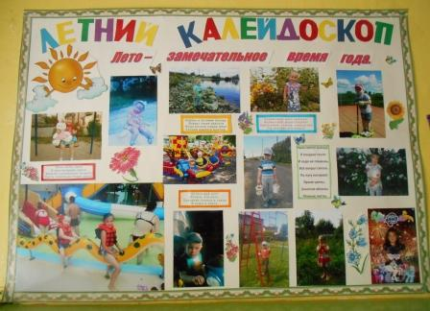 | 

